Воспитатель: Белобородова В.Е.

Познавательно - исследовательский проект «Снег – снежок»

Актуальность:
В младшем возрасте исследовательские действия ребенка встроены в предметно – манипулятивную деятельность, его действия зависят от окружающих вещей.
В основе экспериментальной деятельности детей младшем возраста лежит жажда познаний, стремление к открытиям, любознательность, потребность в умственных впечатлениях, и наша задача удовлетворить потребности детей, что в свою очередь сегодня в условиях ФГОС ДО в дошкольном образовании особенно остро присутствует проблема в организации ведущего вида деятельности в познании окружающего мира – экспериментирования.
Вы замечали, как дети обращают внимание на волшебные вещи, мимо которых мы, взрослые, привыкли проходить мимо? Действительно, снег, ледяные узоры на стекле и особенно снежинки, парящие в небе, - для детей всё это в диковинку. Интерес к такому зимнему волшебству не иссякает долгое время
В процессе игр-экспериментов дети узнают, как меняются свойства веществ и материалов в зависимости от разных внешних воздействий, учатся правильно называть эти свойства и качества. В ходе экспериментирования у детей задействуются все органы чувств, т. к. дети имеют возможность потрогать, послушать, понюхать и даже попробовать на вкус.
Исходя из вышесказанного, я пришла к выводу, что организация в группе элементарной опытно – исследовательской деятельности поможет мне пробудить умственные способности детей, ввести их в мир познания окружающего мира, приобщить их к красоте природы.
Тип проекта: познавательно-исследовательский, групповой, краткосрочный.
Участники: воспитатели, дети разновозрастной группы раннего дошкольного возраста, родители.
Продолжительность проекта: краткосрочный (09.01.2024 – 15.01.2024) Предмет исследования – снег
Цель: Развитие познавательных и творческих способностей детей в процессе ознакомления со снегом и экспериментальной деятельности с водой.
Задачи:
Обучающие

- Формирование элементарных представлений о снеге: идёт снег, кружатся снежинки, становится холодно, мороз, сугробы, тает снег, превращается в воду.
- Формировать исследовательский и познавательный интерес в ходе экспериментирования со снегом и водой и наблюдений.
Развивающие
- Развивать продуктивную деятельность детей, совершенствовать навыки и умения в рисовании
- Обогащать словарный запас детей существительными: зима, снег,
снежинки; глаголами, обозначающими трудовые действия: катать, лепить; прилагательными, наречиями: тепло, холодно.
Воспитательные
- Воспитывать любознательность и эмоциональную отзывчивость.
- Воспитывать умение замечать красоту зимней природы: деревья в снежном уборе, пушистый снег, прозрачные льдинки и т. д.

Ожидаемые результаты:
- расширение знаний детей о снеге;
- формирование любознательности, развитие интереса к наблюдению за объектами и явлениями природы;
- формирование познавательных действий и положительной мотивации к экспериментированию.

Мероприятия с родителями
- Оформление выставки совместного творчества детей и родителей «Елочка - красавица».
- Индивидуальные беседы с родителями на тему безопасности зимой

Этапы реализации проекта:
1 ЭТАП - ПОДГОТОВИТЕЛЬНЫЙ.
Подбор и изучение литературы, создание соответствующей развивающей среды (на участке и в ДОУ).
Создание картотеки пальчиковых игр зимой.
Наблюдение за явлениями природы, типичными для зимы (снежинки, снег, лед)
«Что такое снег?»
«Могут ли на льду, как и на снегу, остаться следы?»
2 ЭТАП – ОСНОВНОЙ.
«Социально-коммуникативное развитие» Беседа «Что бывает зимой?»
Наблюдение за снегопадом на прогулке. Рассматривание снега. Внесение снега в группу.
Экспериментальная деятельность. «Что такое снег?», «Что будет, если воду оставить на морозе» - формирование представлений о физических свойствах снега.
Проведение опыта «Раскрась снег», «Как снег становится водой»

«Познавательное развитие»
Игры со строительным материалом Конструирование «Снежная горка». Дидактические игры «Собери картинку» «Найди такую же снежинку», «Собери комплект», «Зимние забавы», «Времена года»

«Речевое развитие»
Рассматривание картины из серии «Зима». Чтение стихотворений «Снег, снег кружится».

«Художественно – речевое развитие»
Рисование «Снежное дерево».
Аппликация «Дерево в снегу»
Лепка «Снеговик», пластилиновые заплатки «Зима»

«Физическое развитие»
Упражнения: «Берегись, заморожу», «Снежки».
Подвижные игры: "Зайка беленький сидит", "Снег кружится". Упражнение на развитие речевого дыхания «Снежинки», «Вьюга». Пальчиковая гимнастика: «Снежок», «Мы во двор пришли гулять». 3 ЭТАП – ЗАКЛЮЧИТЕЛЬНЫЙ.
Выставка рисунков детей «Снежное дерево».
Творческое задание «Украсить кустик цветными льдинками».
- оформление проекта с предоставлением наглядного материала (фотоотчёт);
  - сотрудничество с родителями:
  - беседы с родителями;
  - консультация «Наблюдения зимой с детьми»
  - совместное участие родителей с детьми в конкурсе детского творчества
«Ёлочка - красавица».

Конкурс: «Ёлочка-красавица»

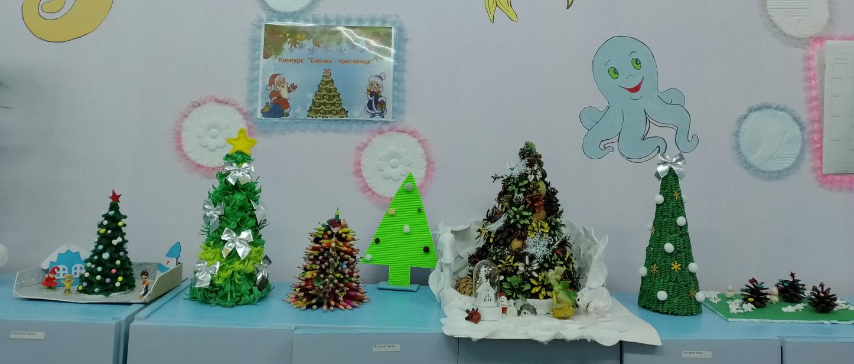

Упражнение: «Снежки»

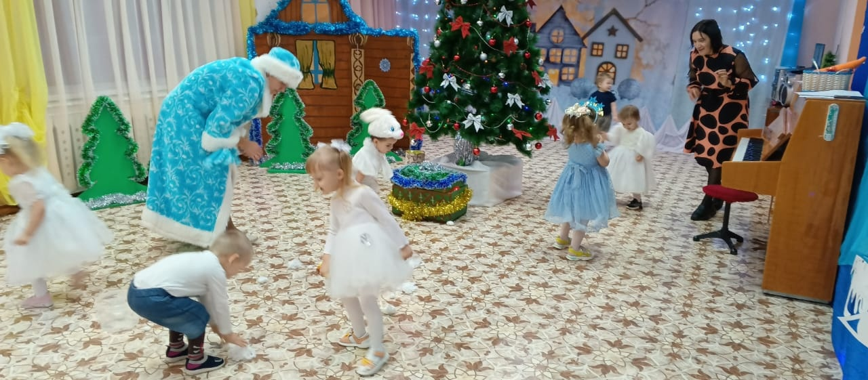

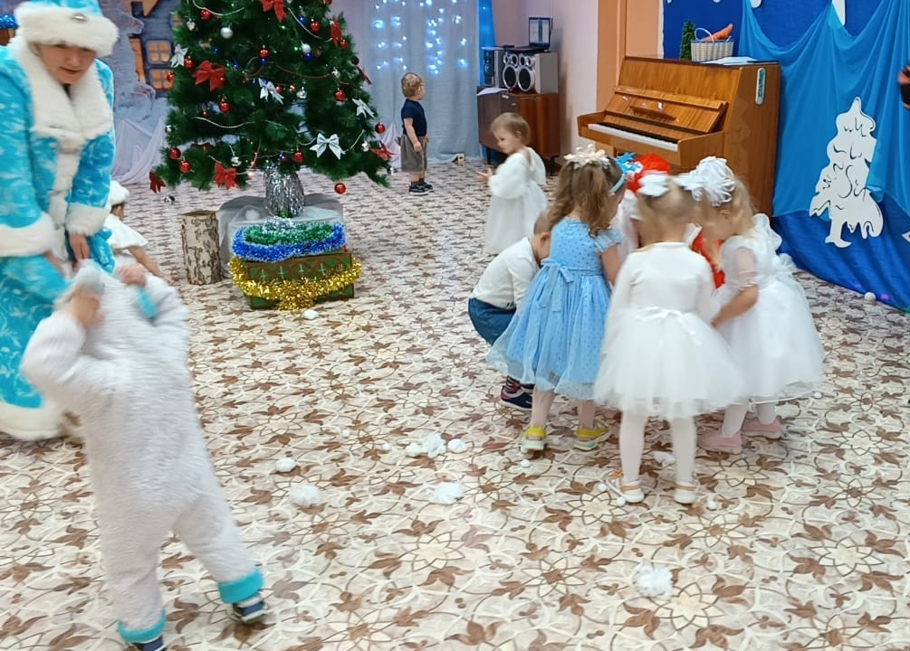

Дидактическая игра: «Собери комплект»

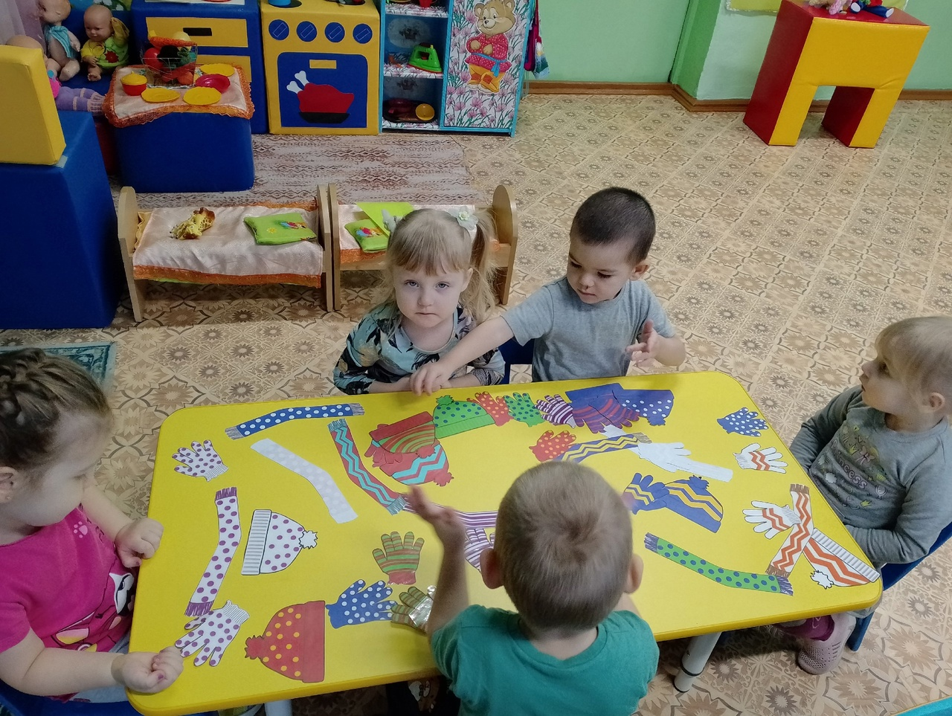
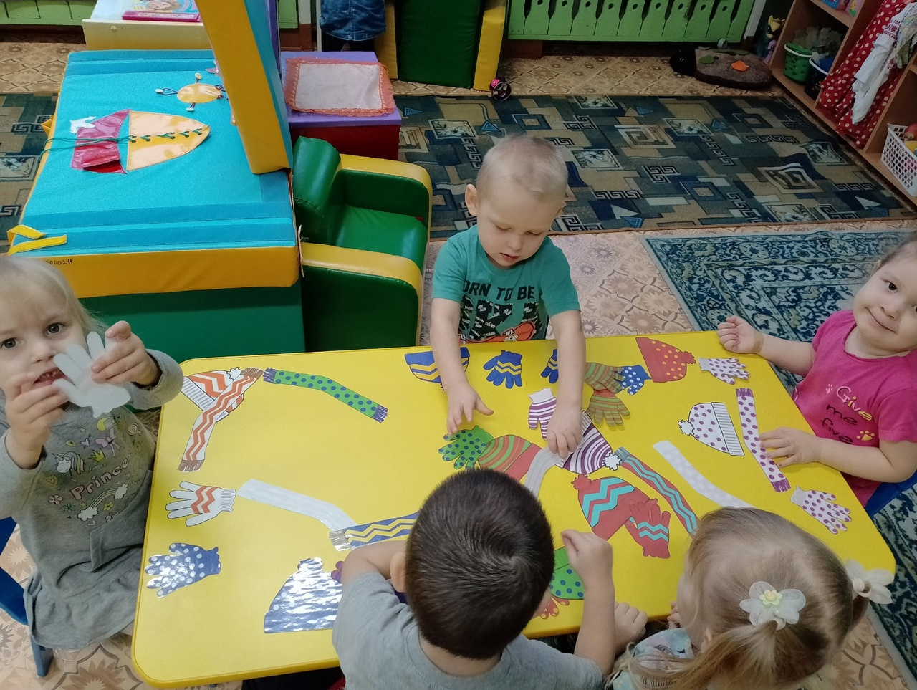

Лепка: «Снеговик»

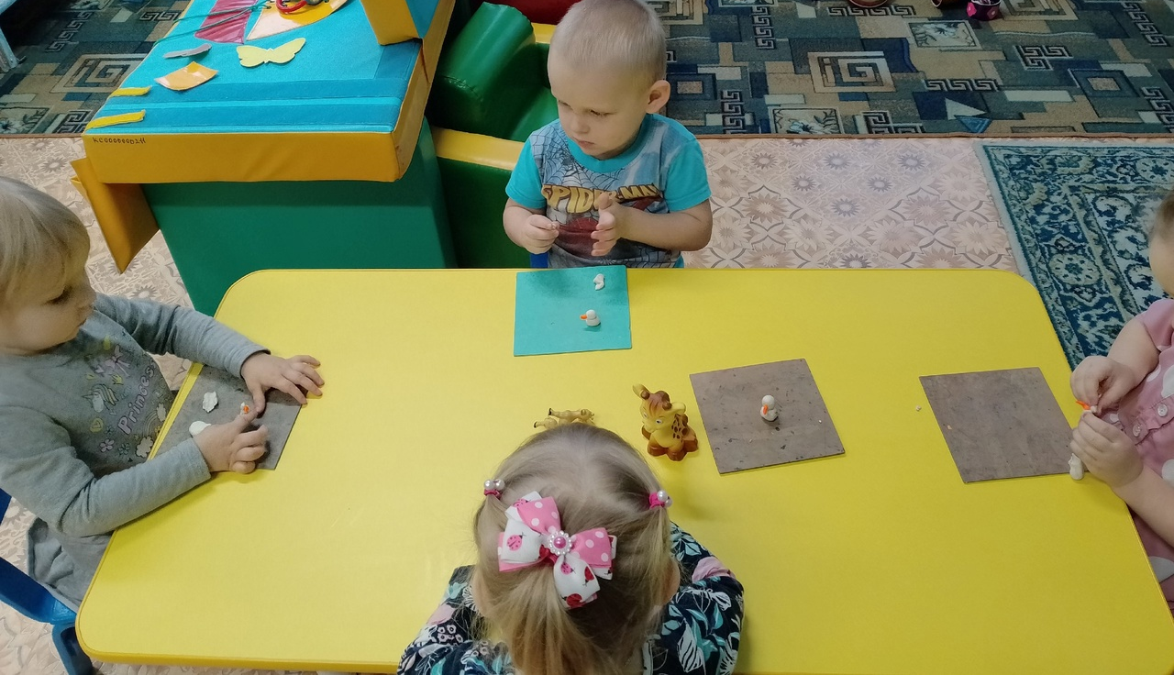

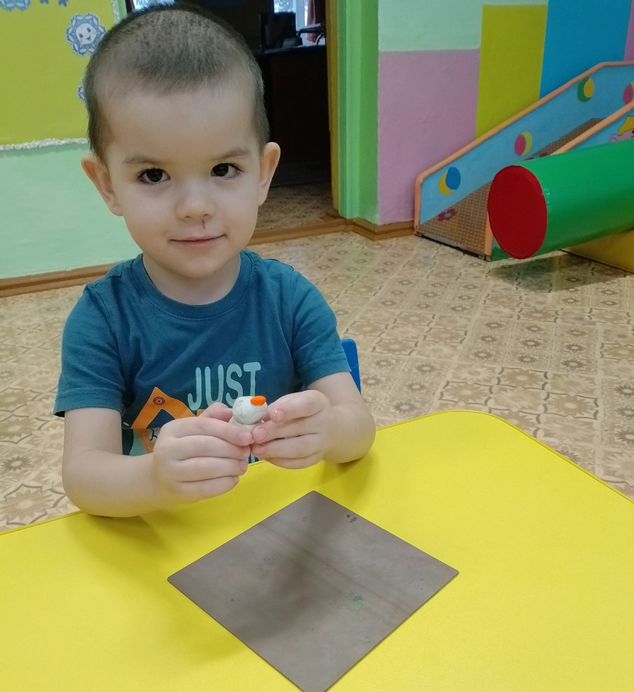

Аппликация «Дерево в снегу»

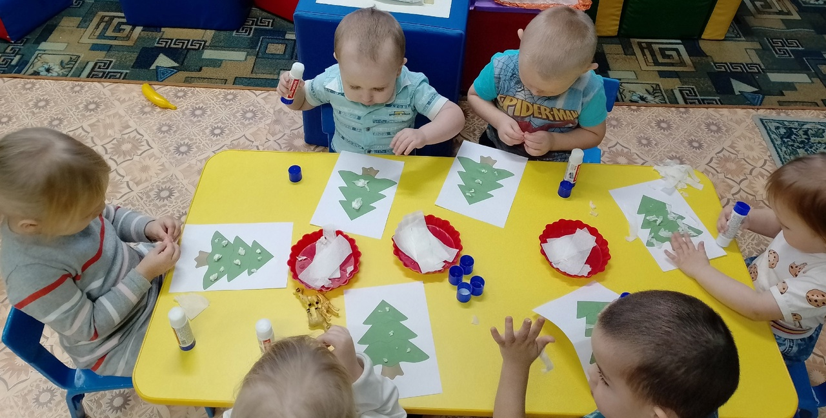

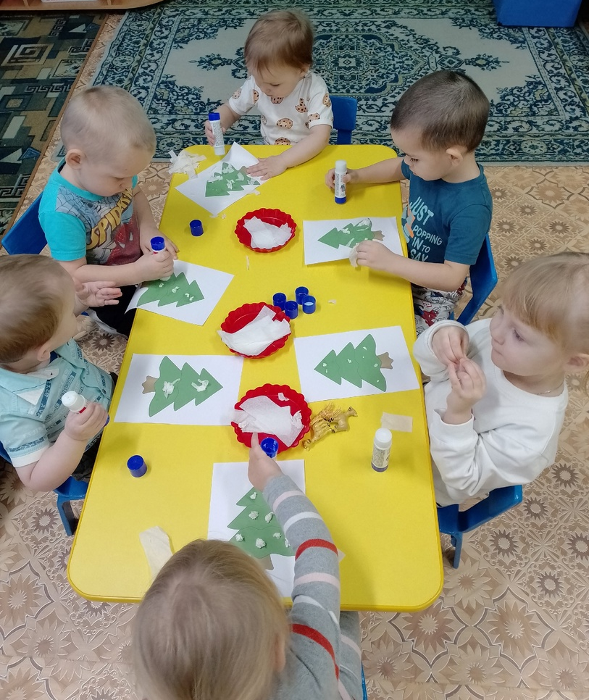
Рисование: «Снежное дерево»

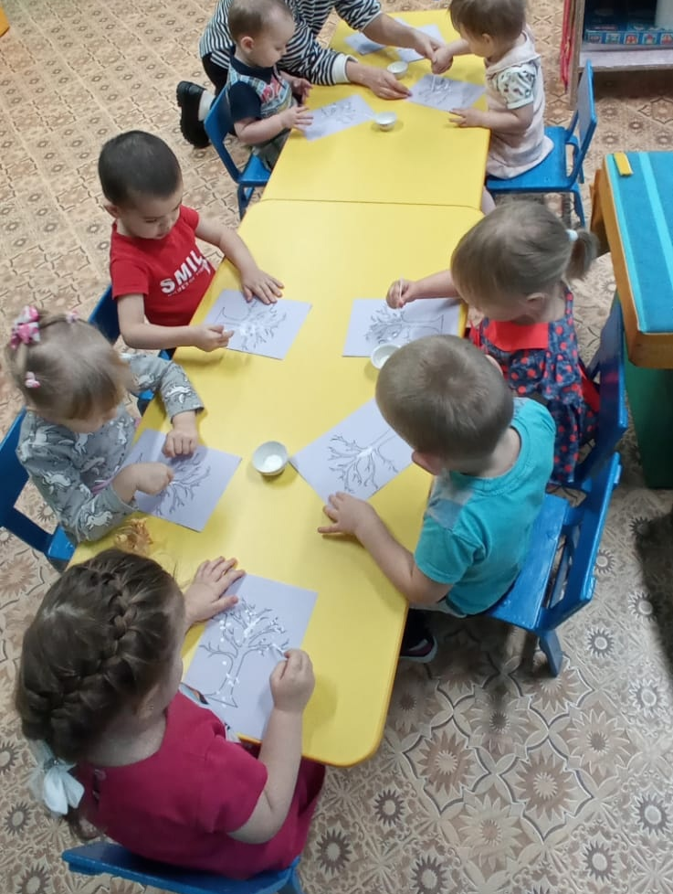

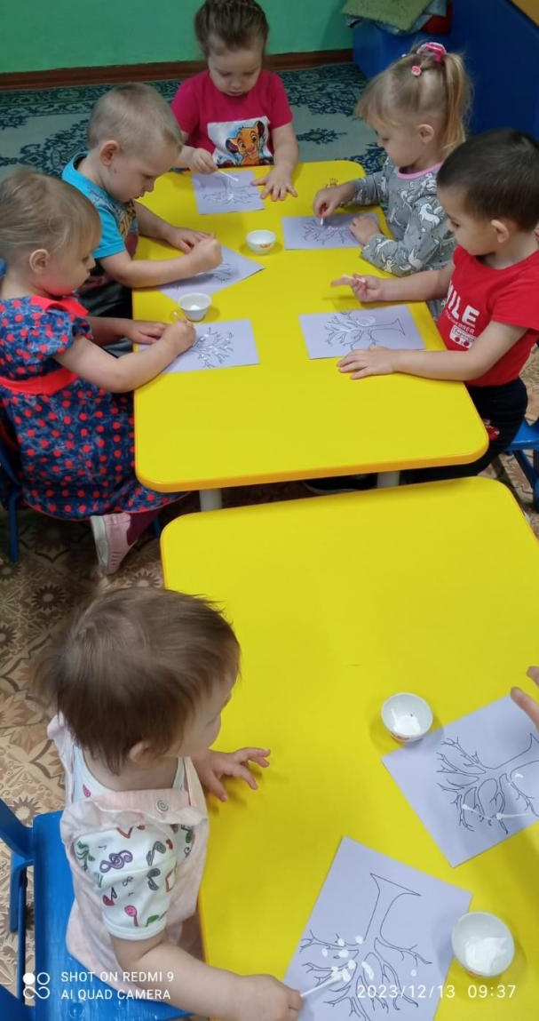
Пластилиновые заплатки: «Зима»

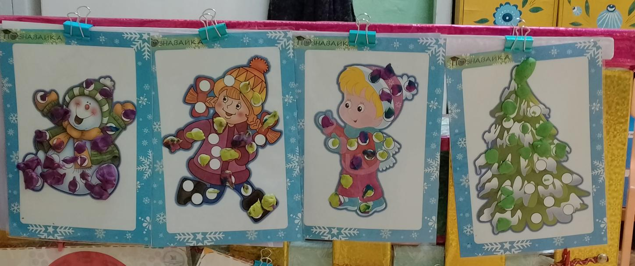

Экспериментирование со снегом

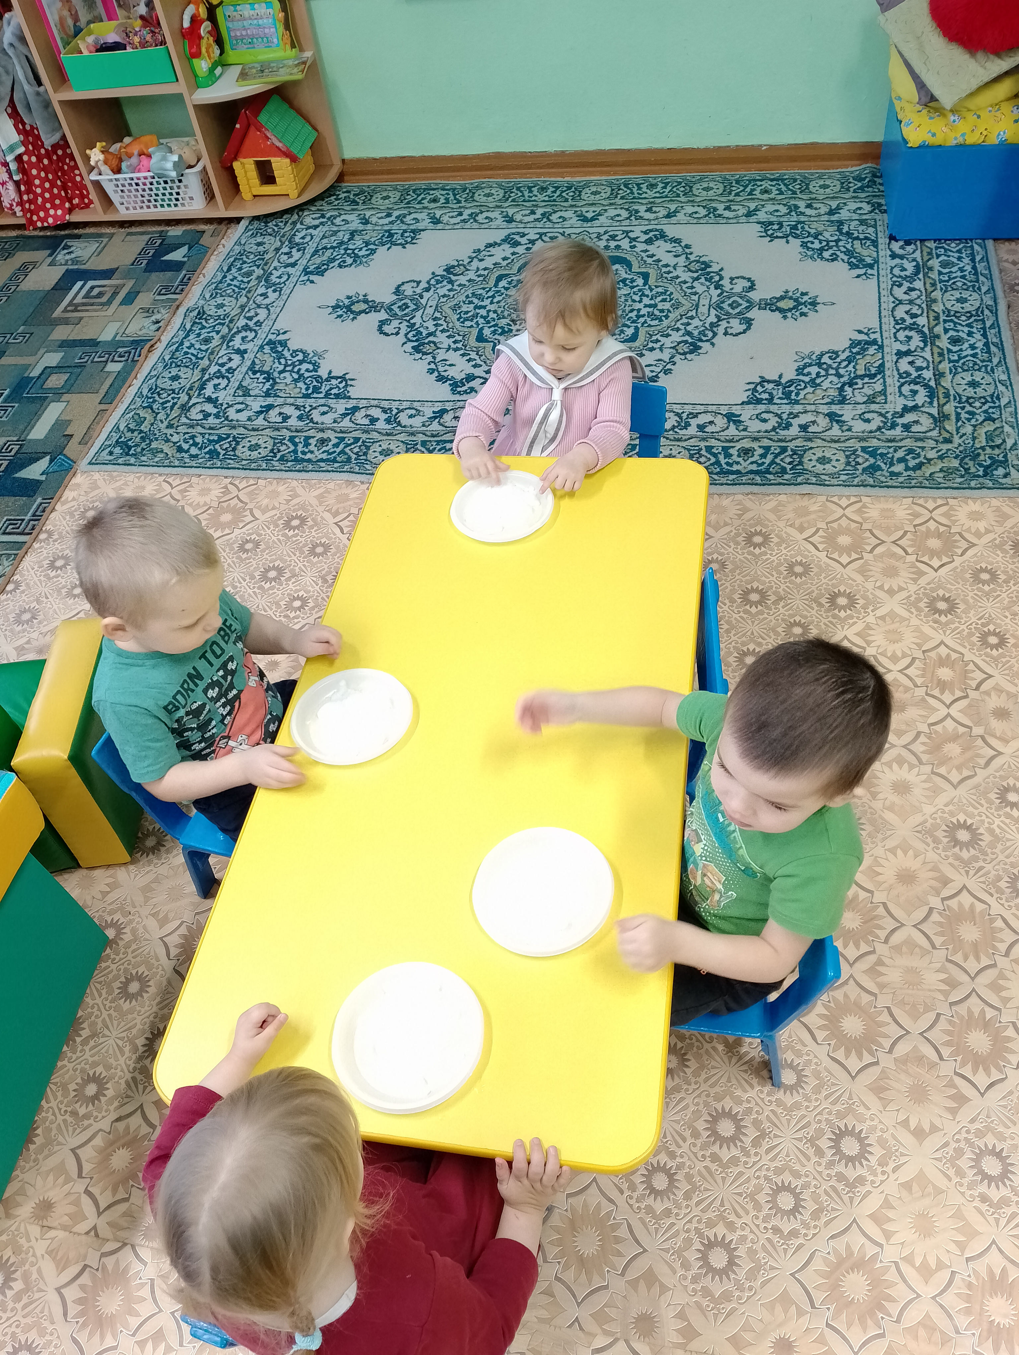

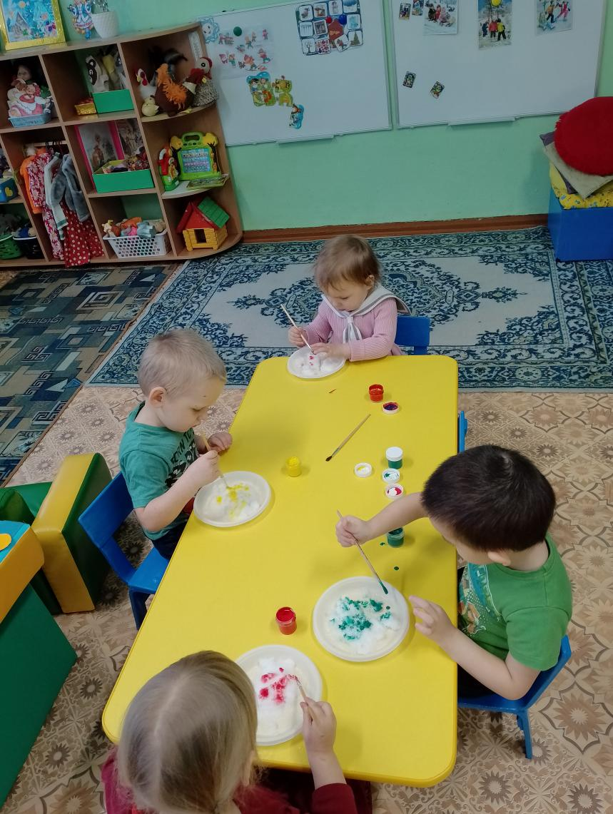

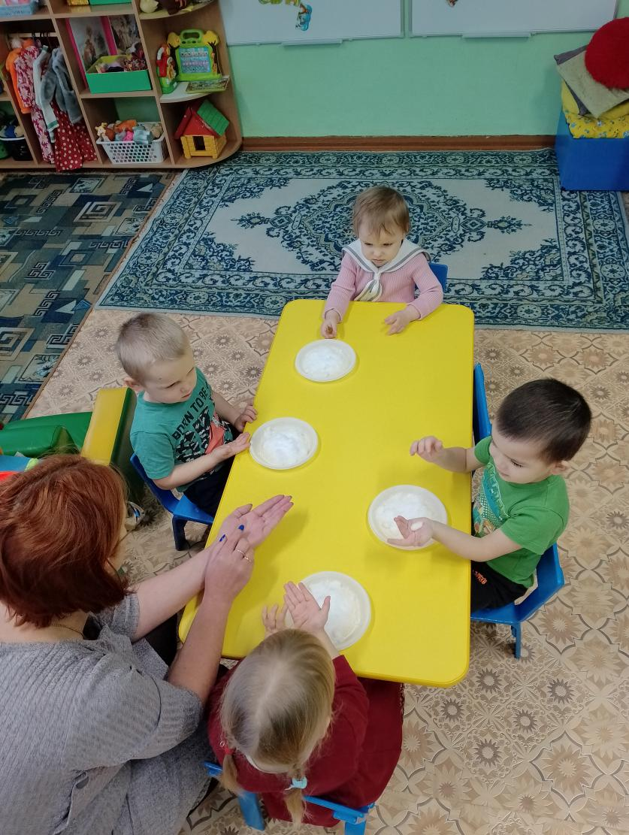
Создание развивающей среды на участке.

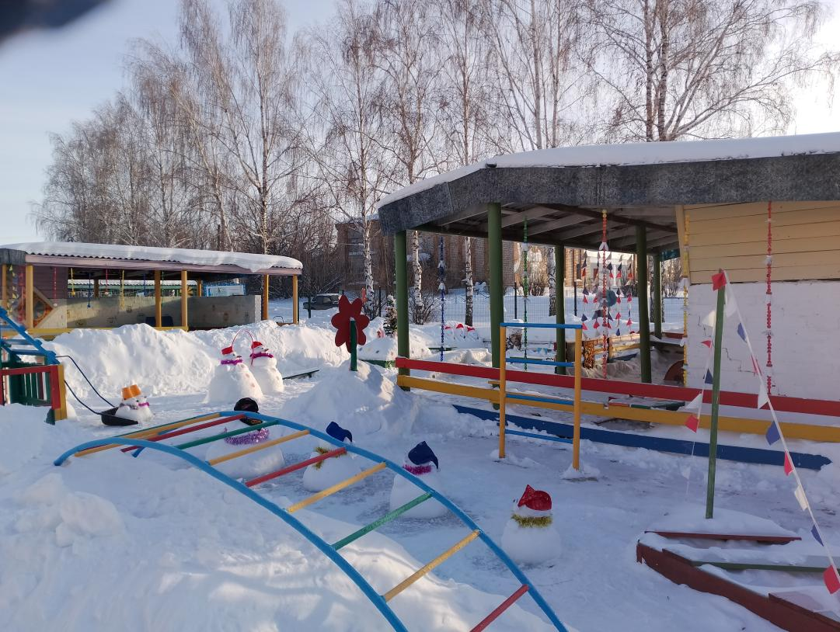

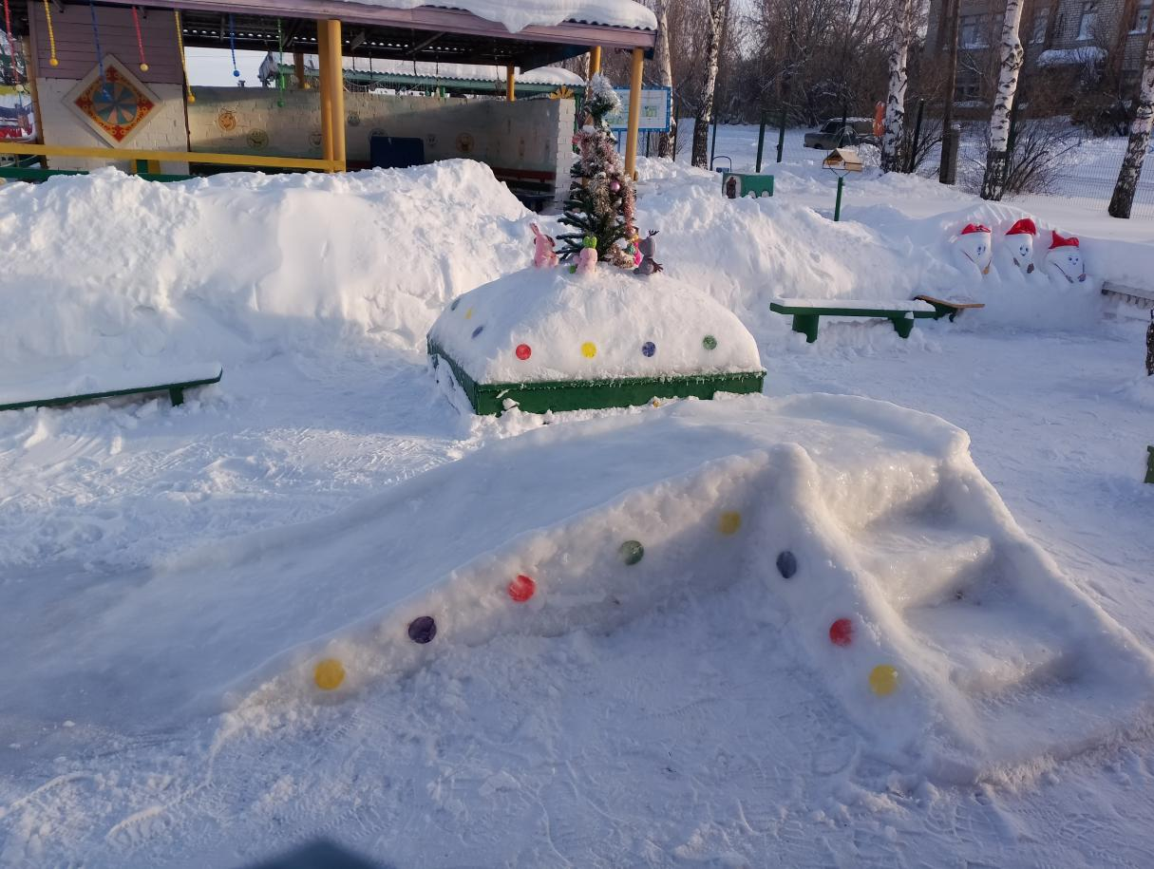

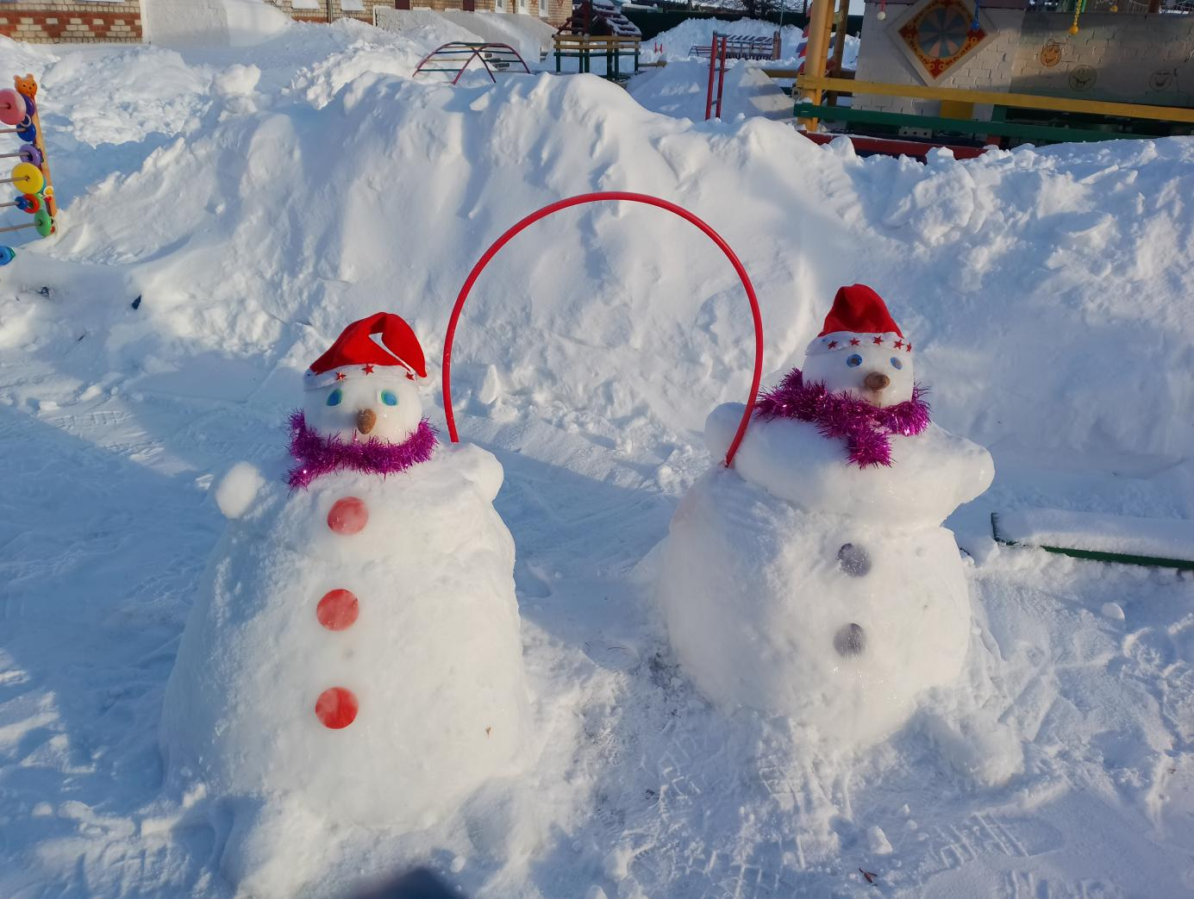

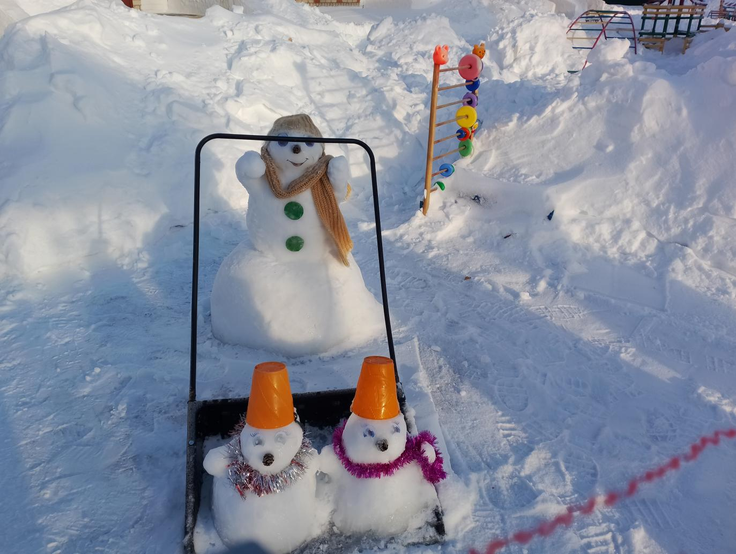

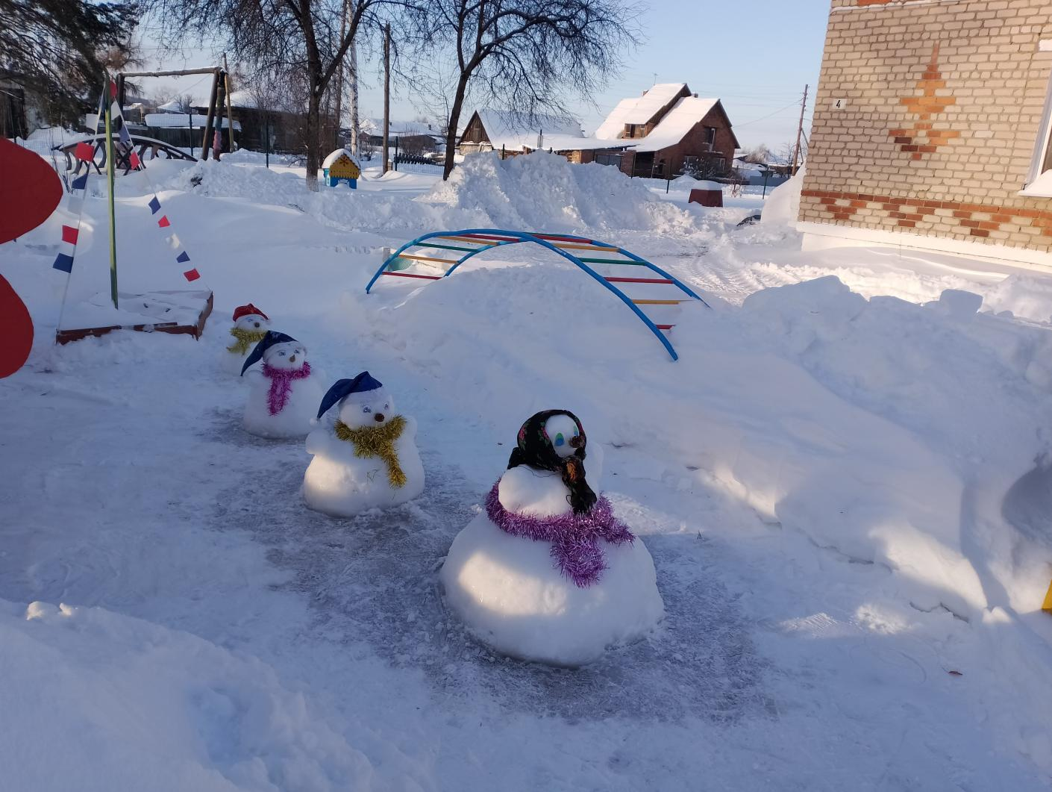

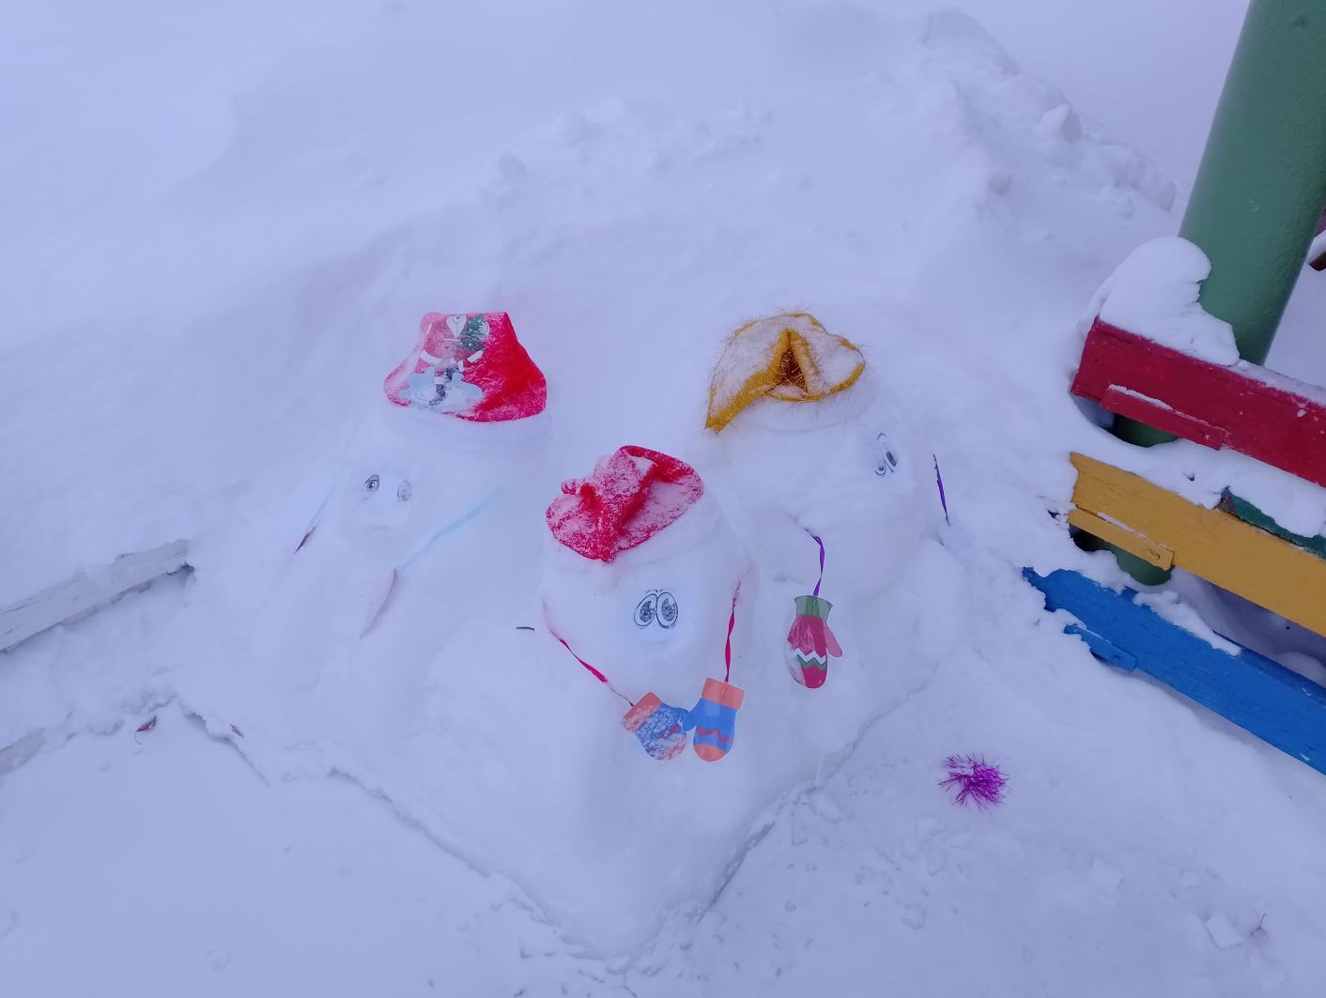

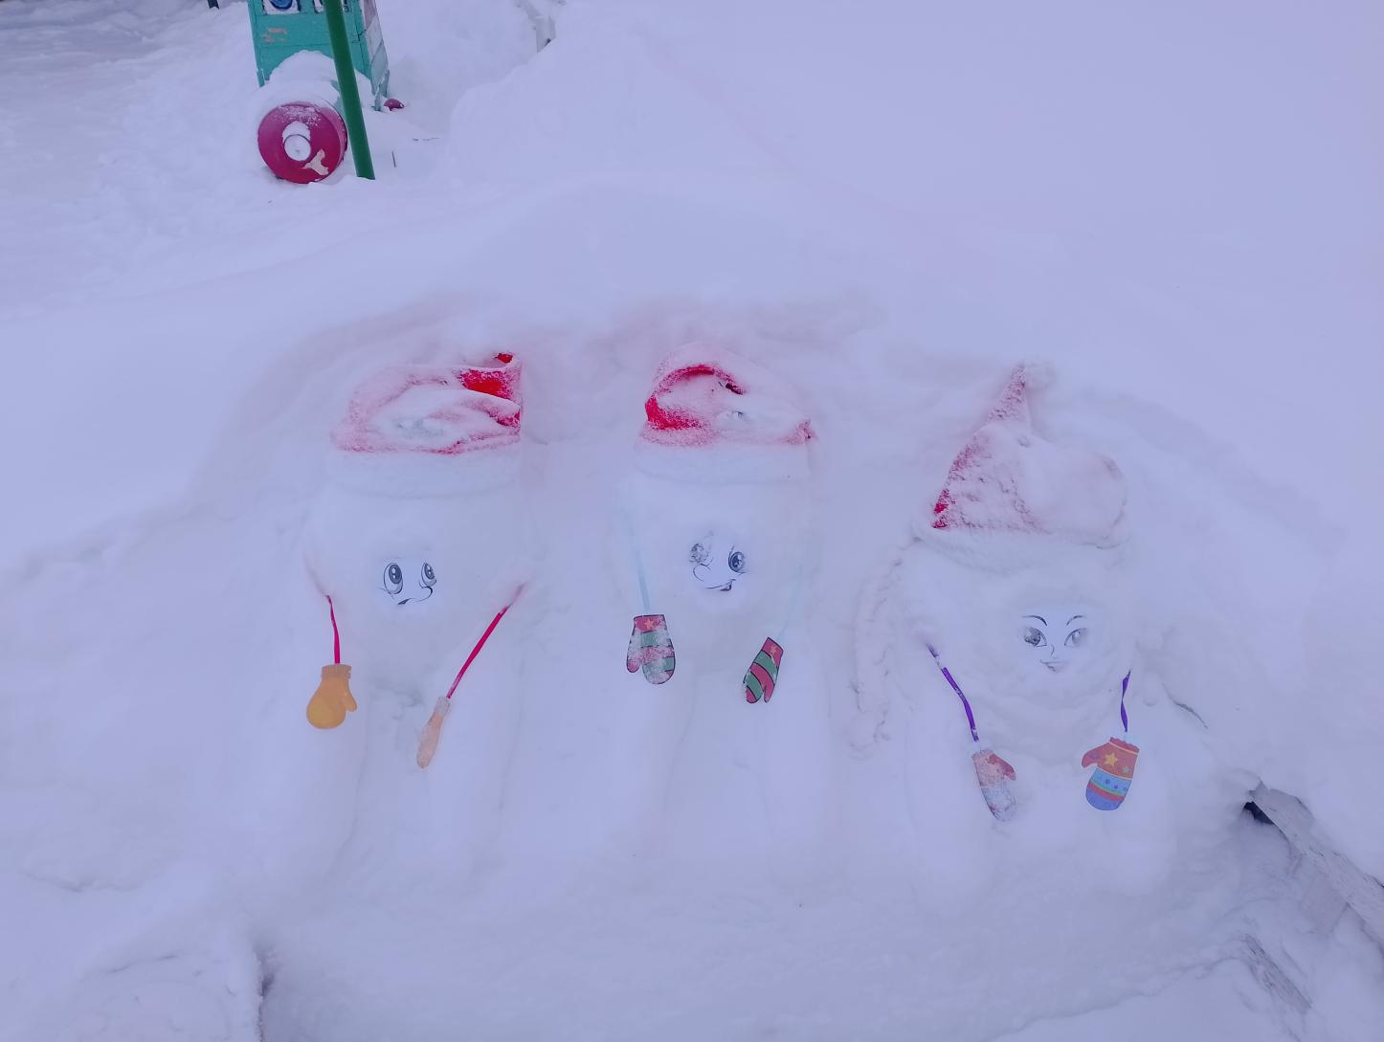

Пальчиковая гимнастика: «Снежок», «Мы во двор пришли гулять».

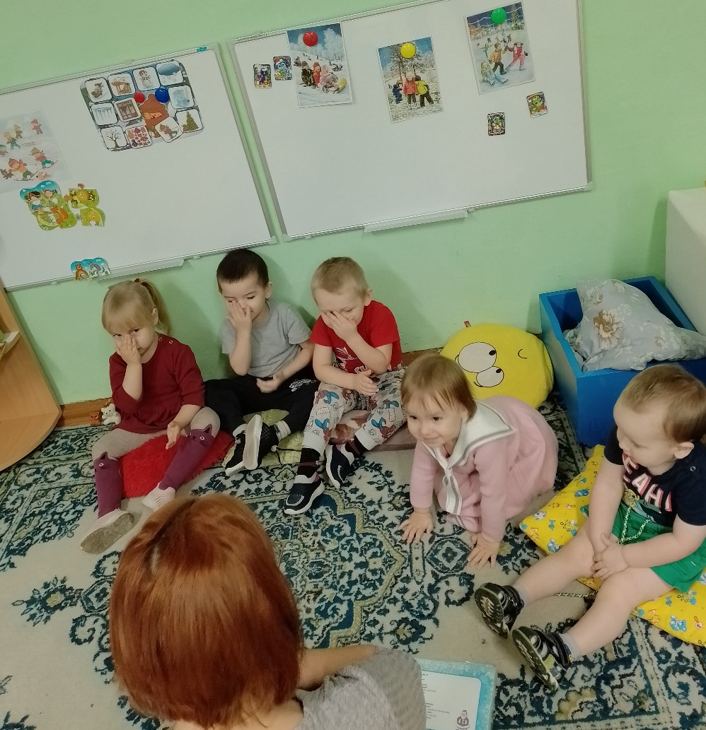

Дидактическая игра «Найди такую же снежинку»

